ITH-Antworten

Aufgabe 1)

1.1)

Ein Bild, das Text enthält.

1.2) LED hat 2 Zustände (An & Aus)

1.3)

Ein Bild, das Tisch enthält.

3 us an.

3 us aus.

1.4)

Der Zustandswechsel ist zu schnell, um von unserem Auge erfasst zu werden.

Mögliche Lösung wäre eine Verzögerung einzubauen.

Aufgabe 2)

2.2)

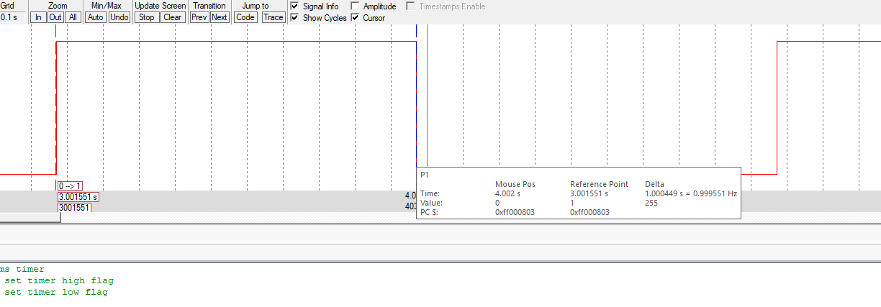

1.000449 s an.

1.000449 s aus.